FICHE PRATIQUE N°2
PROTOCOLE DE RÉFÉRENCE DE PESÉES DES DÉCHETS ALIMENTAIRES COMPATIBLE AVEC LE LABEL NATIONAL ANTI-GASPILLAGE ALIMENTAIRE, POUR LA
RESTAURATION COLLECTIVE
Document réalisé avec la contribution des réseaux REGAL¹ Bretagne et Normandie.
Cette fiche pratique détaille le protocole de référence de pesée simple de gaspillage alimentaire compatible avec le niveau 1 et 2 du label national anti-gaspillage alimentaire. Pour une pesée détaillée par composante (niveau 3), se référer aux annexes 1b et 2b (les composantes peuvent être adaptées mais concernent l’entrée, le plat, le pain, etc).
Trois niveaux de diagnostic possibles (les niveaux correspondent à la fois à la finesse des pesées et aux exigences attendues pour prétendre au Label)

Niveau | Données à peser/collecter
1 | Pesée simple avec distinction des fractions comestibles/non comestibles.  Il est autorisé de peser en mélange et d’appliquer un ratio.
2
3 | Pesée simple ou par composante avec distinction des fractions comestibles/non comestibles

Définitions
- Déchets alimentaires : toutes denrées alimentaires² devenues des déchets. Concerne les « denrées alimentaires » ou « aliments », à savoir toute substance ou produit transformé, partiellement transformé ou non transformé, destiné à être ingéré (ou raisonnablement susceptible d’être ingéré par l’être humain). Y compris l’eau, les boissons, les gommes à mâcher³. Les déchets alimentaires incluent une fraction comestible et une fraction non comestible :

- Fraction comestible : déchets dits évitables, assimilable à du gaspillage alimentaire. Exemple : plats préparés et jetés, denrées à DLC dépassée, fruits abîmés jetés, restes non consommés par les convives.
- Fraction non comestible : déchets dits inévitables, non considérés comme du gaspillage alimentaire. Exemple : épluchures, peau de la banane, os de la viande, croûtes de fromage.

¹ Réseaux pour Éviter le Gaspillage Alimentaire
² Au sens de l'article 2 du règlement (CE) n° 178/2002 du 28 janvier 2002
³ Article L541-1-1 du Code de l’Environnement, Règlement (CE) n°178/2002 du 28 janvier 2022

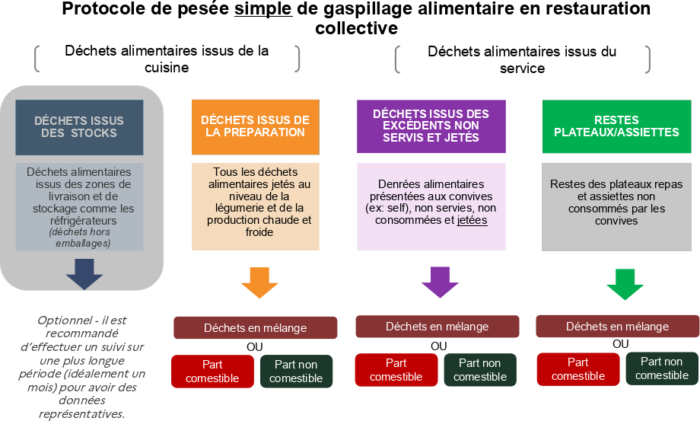



- Déchets issus des stocks : produits non conformes à la livraison et jetés sur place,
fruits et légumes pourris et/ou abîmés, dates limites de consommation (DLC) dépassées.
- Déchets issus de la préparation : déchets liés au parage, aux épluchures, au gras, aux coquilles d’œuf, aux produits tombés au sol, aux erreurs recettes, aux produits écartés lors de la préparation, ou aux surplus de production non réutilisés.
- Excédents présentés aux convives et non servis : ce qui a été servi mais n’a pas été pris par les convives.
- Restes assiettes/plateaux : ce qui n’a pas été consommé par les convives.

Méthodologie
Pour garantir une évaluation précise des déchets alimentaires, les pesées doivent être réalisés lors d’une semaine représentative de l’activité durant les jours ouvrés de l’établissement. A minima sur une période de 5 jours pour tous les établissements et 7 jours pour les établissements du secteur sanitaire et médico-social.

Les pesées sont distinctes pour les 3 étapes suivantes :
- Déchets de préparation (dans le cas d’une cuisine sur place)
- Excédents présentés aux convives et non servis
- Restes plateaux et assiettes non consommés par les convives

Schema des flux pour effectuer une pesee simple en restauration collective

Déchets issus des stocks
Les déchets issus des stocks et des livraisons sont à prendre en compte dans un diagnostic de gaspillage alimentaire. Il est recommandé d’effectuer un suivi sur une plus longue période (idéalement un mois) pour avoir des données représentatives.

Tri des déchets
Dans un souci de simplification, le tri des fractions comestibles et non comestibles des déchets alimentaires est optionnel pour ceux qui n’ont pas les moyens nécessaires. Dans ce cas, un ratio⁴ est appliqué par défaut pour estimer la fraction non comestible des déchets alimentaires. S’il est conseillé de réaliser un diagnostic par composantes du repas (entrées, plats, desserts ou autre), les déchets alimentaires peuvent également être pesés en mélange.

Quelles denrées doivent être pesées ?
Il est nécessaire de prendre en compte les aliments liquides intégrés dans le menu (soupes, potages, sauces, condiments), en notant que les boissons en sont exclues. Les restes de cuisine et de préparation resservis à un autre repas ou valorisés sous forme de recette anti-gaspi ne sont pas comptabilisés comme des déchets alimentaires ou comme du gaspillage alimentaire. Les plats témoins ne sont pas à intégrer dans les pesées du gaspillage alimentaire (mais les assiettes témoins le sont). La valorisation organique (compostage/méthanisation) de la fraction comestible constitue du gaspillage alimentaire, elle est incluse dans les déchets alimentaires.

Spécificités pour les établissements du secteur sanitaire et médico-social
 Les pesées sont à réaliser sur 7 jours à tous les repas : petit-déjeuner, déjeuner, collation(s), dîner.
 Les déchets alimentaires aussi bien des convives en chambre ou en salle à manger ou en salle de convivialité doivent être pris en compte.

Organiser une campagne de pesées en 6 étapes

Désigner une personne en charge de l’opération
Le chef de projet (chef de cuisine, responsable de la restauration, responsable de développement durable, soignants, éducateurs …) coordonne la campagne de pesées. Il est important de bien former et sensibiliser les équipes avant la campagne et avant chaque service pendant la semaine de pesées. Il est conseillé de désigner une personne responsable du tri et de la pesée pour chaque étape (cuisine, dépose-plateaux, chambres…)

Étudier et imprimer les fiches de relevés de pesées
Pour les établissements scolaires ou les restaurants administratifs, se référer aux annexes 1a et 1b. Pour les établissements du secteur sanitaire et social, se référer aux annexes 2a et 2b.
Le chef de projet prend connaissance des données à compléter, les communique aux équipes de pesées et imprime au préalable les grilles.

⁴ Pour les déchets issus du service, lorsque la séparation des déchets comestibles et non comestibles ne peut pas être effectuée, un ratio de 15% (calcul proposé par l’ADEME) peut être utilisé pour soustraire la part non comestible des déchets alimentaires et ainsi calculer la part des déchets assimilée à du gaspillage alimentaire. Ce ratio peut être adapté en fonction de la nature des déchets (ex : l’augmenter s’il y a beaucoup d’épluchures).

Mettre en place un système de tri des déchets avant la semaine de pesées
Identifier au préalable les différentes zones de production de déchets.
Dans le cas d’une préparation sur place ou d’une cuisine centrale :
  - En cuisine : légumerie, préparation chaude et froide, préparation dessert...
  - Le cas échéant, quai de départ des livraisons
Dans les zones de service :
  - Dans la cuisine pour trier les excédents présentés aux convives et non servis
  - A la dépose-plateaux ou à la plonge trier les restes non consommés par les convives.

Réunir le matériel nécessaire
  - Une balance de précision, un peson ou un pèse-personne
  - Le nombre nécessaire de poubelles, seaux ou bacs gastro pour chaque zone en fonction du tri choisi :
    - Pour une pesée simple en mélange : 2 contenants par zone (déchets alimentaires et non alimentaires)
    - Pour une pesée simple avec distinction comestible / non comestible (recommandé) : 3 contenants par zone (déchets comestibles, non comestibles, déchets non-alimentaires)
    - Pour une pesée détaillée par composante :
 Déchets issus de la préparation : 3 contenants (déchets comestibles, non comestibles, déchets non-alimentaires)
 Déchets issus du service : 1 contenant par composante (par exemple : entrées, plat, fromage, dessert et laitages, pain), 1 contenant pour le non- comestible et 1 contenant pour le non-alimentaire)
- Des étiquettes/affiches désignant ce que les poubelles doivent contenir (cf. Annexe 5 et 6 - affiches pour le tri).

Lors de la campagne de pesées
  - Pour les déchets de préparation en cuisine : trier les déchets de préparation dans chaque zone de cuisine (parage, préparation froide et chaude, desserts...). En fin de préparation, peser les déchets alimentaires (poids net, attention à la tare !) et noter les chiffres sur la fiche de relevés (Annexe 1 et 2). Procéder ainsi chaque jour pour l’ensemble des repas.
  - Pour les excédents présentés et non servis au self : En fin de service, trier et peser les déchets alimentaires et noter les chiffres dans la fiche de relevés de pesées (poids net, attention à la tare !).
  - Pour les restes de nourriture non consommés par les convives des convives : les restes de nourriture sont triés dans les contenants correspondants. Une personne doit veiller à ce que le tri est effectué correctement. En fin de service, peser les déchets alimentaires et noter les chiffres dans la fiche de relevés de pesées (poids net, attention à la tare !).
Attention : bien penser à noter les effectifs de repas prévus et servis chaque jour.

Après la campagne de pesées

Saisir les données dans le tableau de saisie
Il est important de renseigner précisément le nombre de repas prévus et préparés chaque jour.

Analyser les résultats
Se référer aux moyennes nationales pour se situer.

Saisir les données sur votre espace personnel ma cantine
Après avoir sélectionné la cantine concernée sur votre tableau de bord gestionnaire, commencez votre Bilan annuel et cliquez sur l’onglet « Gaspillage » : https://ma- cantine.agriculture.gouv.fr

Communiquer les résultats avec le personnel de restauration et la direction
- Construire un plan d’actions partagé.
Retrouvez sur le site de ma cantine des fiches actions qui peuvent être mises en place.

Annexes
Vous trouverez ci-dessous les outils nécessaires pour organiser la campagne de pesées en fonction du type d’établissement (scolaire ou restaurant administratif/secteur sanitaire et médico-social) et également du niveau de tri souhaité (pesée simple ou par composante).

ETABLISSEMENTS SCOLAIRES OU RESTAURANTS ADMINISTRATIFS
ANNEXE 1a_Fiches relevés_Pesées simple _5jours
ANNEXE 1b_Fiches relevés_Pesées par composante_5 jours

ETABLISSEMENTS DU SECTEUR SANITAIRE ET SOCIAL
ANNEXE 2a_Fiches relevés_Pesées simples_7 jours ANNEXE 2b_Fiches relevés_Pesées par composante_7 jours

AFFICHES POUR FACILITER LE TRI
ANNEXE 3_Affiches_de_tri_pour_pesée_simple
ANNEXE 4_Affiches_de_tri_pour_pesée_par_composante

